170104200105

方瑞茺

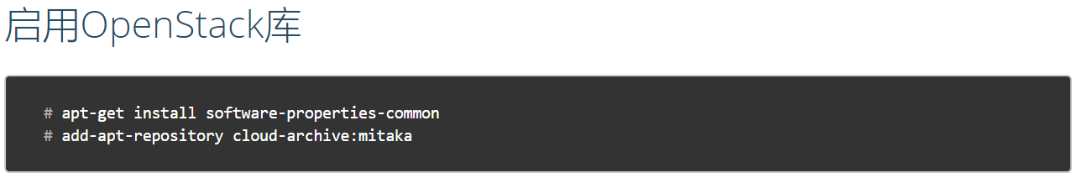

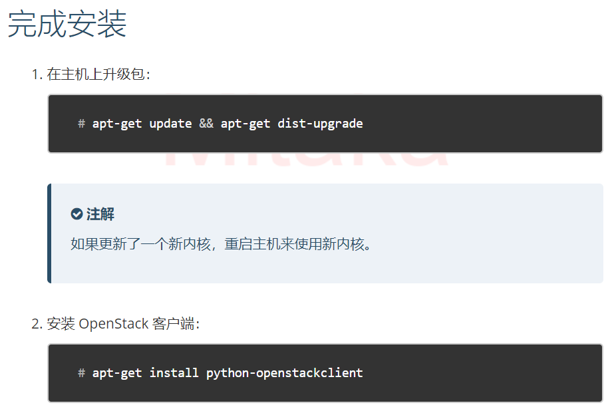

漫长等待。

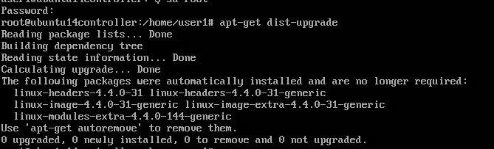

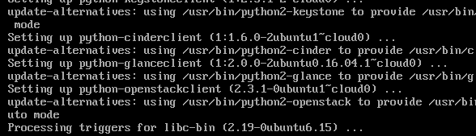

## SQL数据库

1、安装软件包：

# apt-get install mariadb-server python-pymysql

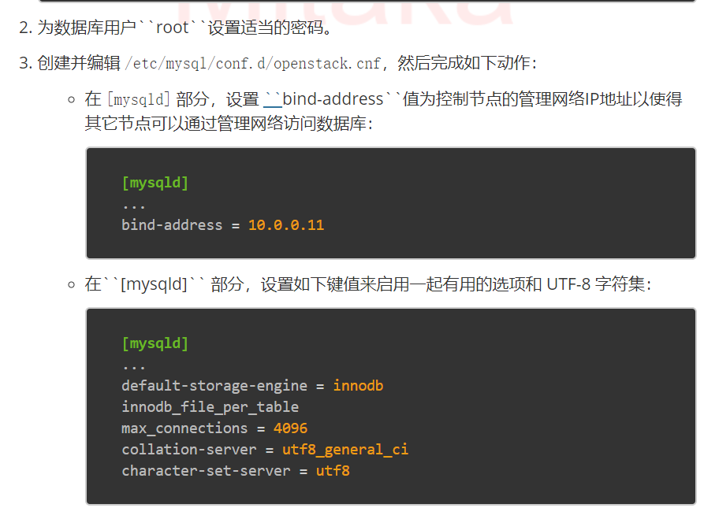

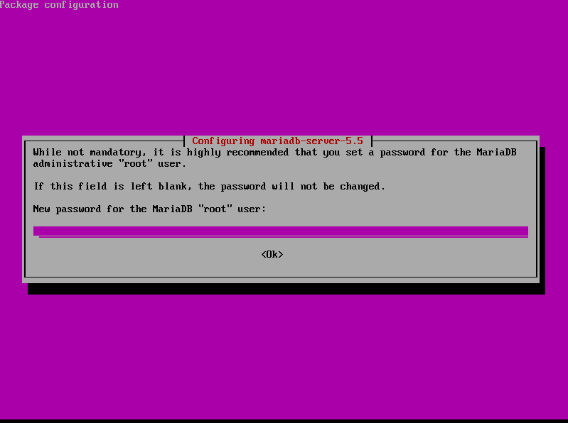

密码：zufeeducn

Echo “[mysqld]” > >openstack.cnf

Vim openstack.cnf

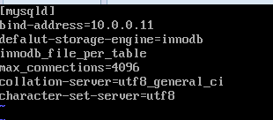

完成后重启数据库：

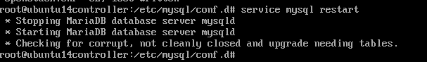

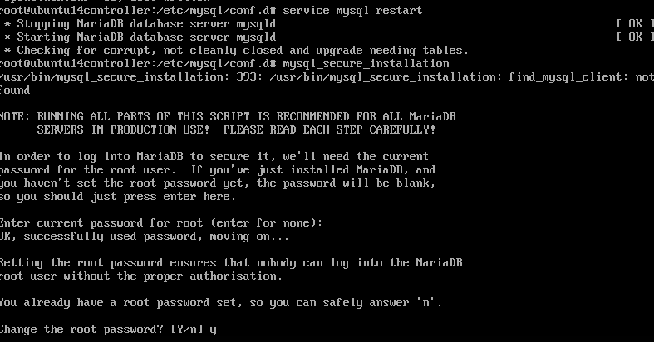

一波选择：

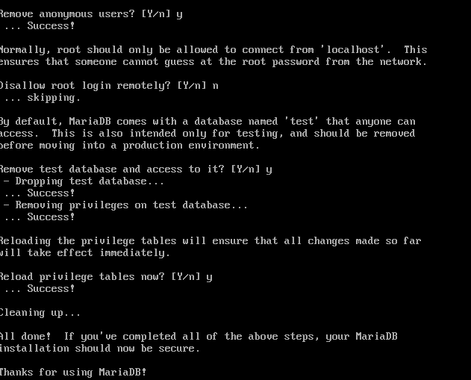

## 安装mongodb（运行在controller上）

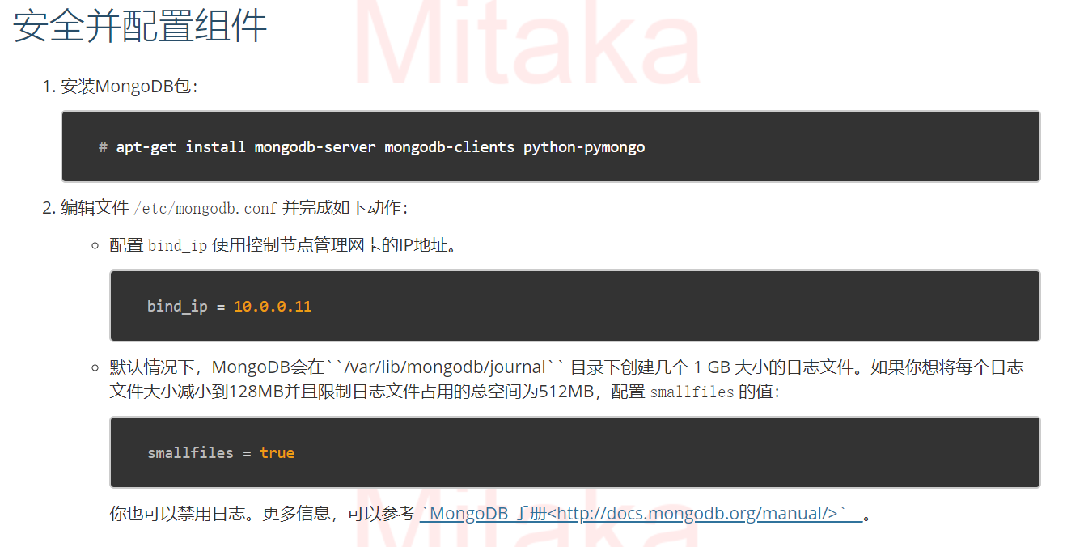

Ls |grep mongodb.conf查找是否存在

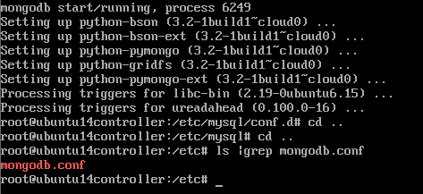

更改数据库配置文件：

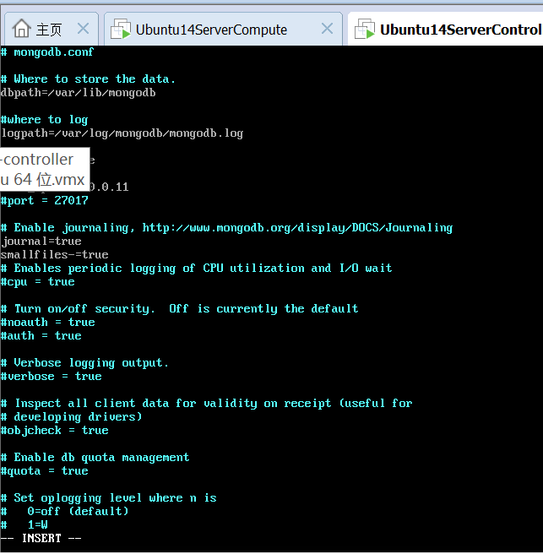

没有修改过jounaling所以找不到相应的日志文件

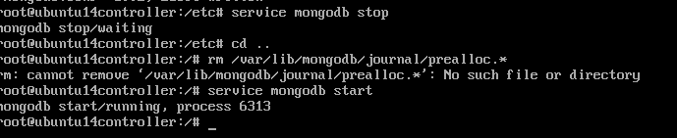

## 安装rabbit（消息队列）

消息队列：每个模块按一种标准来做，每一个模块传递消息的时候，直接抛出消息，消息队列来分配和存储消息，等另外模块来取出。

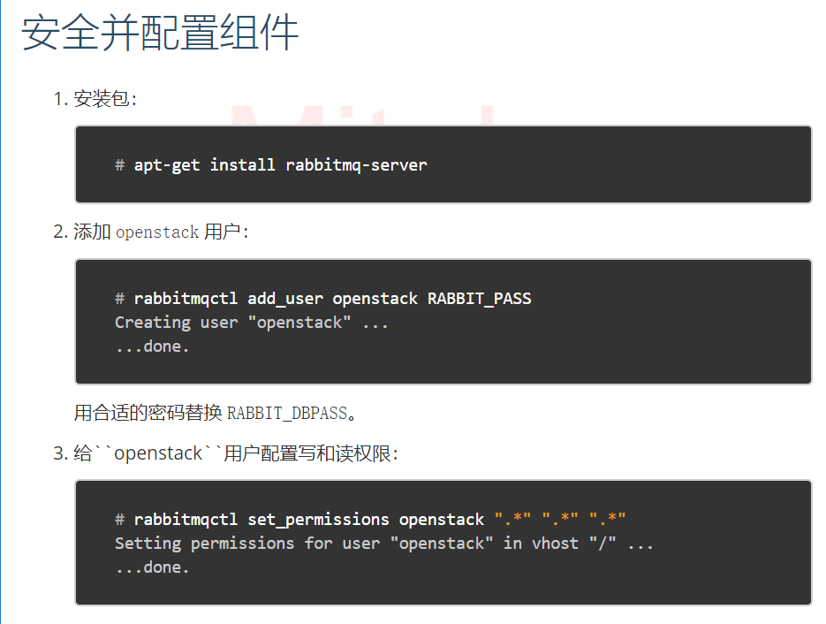



密码为RABBIT_PASS

配置权限：



## Memcached（控制节点）

缓存：为了不让内存拖慢cpu~

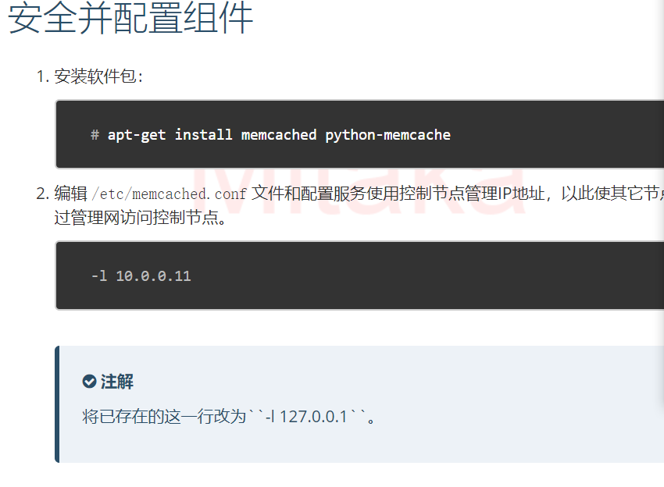

10.0.0.11对外

127.0.0.1对内（localhost）

ping 127.0.0.1一般作为测试本机TCP/IP协议栈正常与否的判断之一。

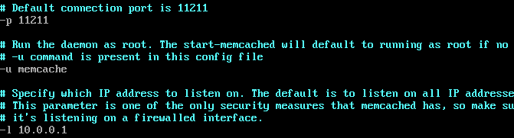

重新启动：



### 缓存令牌

令牌一个个传下去，只有拿到令牌的才能传输数据。